PROBLEME 1
PROBLEMES …
Les informations utiles et inutiles

En se promenant dans un parc animalier, Ludovic a vu 3 hippopotames, 7 girafes, 10 petites filles et 5 parents, 2 lions, 1 garde et 2 zèbres. Combien d’animaux, Ludovic a-t-il rencontré ?
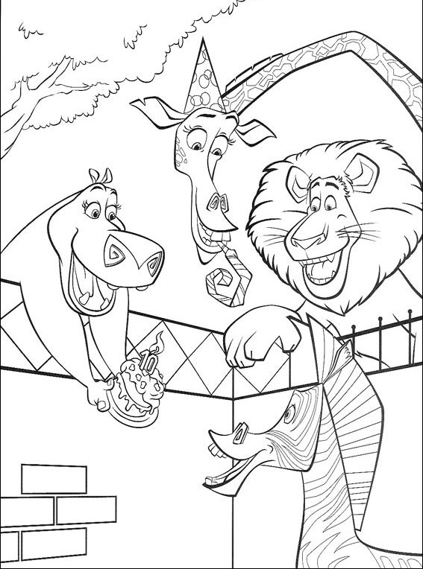
Les informations utiles sont :
……………………………………………………
……………………………………………………
……………………………………………………
……………………………………………………

Les informations inutiles sont :

……………………………………………………
……………………………………………………
……………………………………………………

Je réponds à la question.
……………………………………………………………………. : ………………………………………….

PROBLEME 2

Dimanche à 8 heures, papa est allé cherché au magasin chercher 1 kilo d’oranges, 6 petits pains. Il a rencontré 3 de ses copains Il est revenu une heure plus tard. A quelle heure papa est-il revenu ?
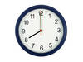
Les informations utiles sont :

……………………………………………………
……………………………………………………

……………………………………………………

Les informations inutiles sont :

……………………………………………………
……………………………………………………
……………………………………………………

Je réponds à la question.
……………………………………………………………………. : ………………………………………….

PROBLEME 3

Un athlète s’entraîne. Le samedi matin, il parcourt 13 kilomètres et l’après-midi, il faut 15 kilomètres. Le lendemain, il parcourt 10 km le matin et 12 kilomètres l’après-midi. Quelle est la distance parcourue par l’athlète, le deuxième jour de son entraînement ?

Les informations utiles sont :
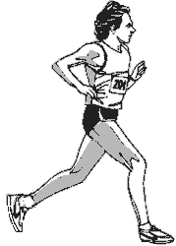
……………………………………………………
……………………………………………………
……………………………………………………

Les informations inutiles sont :

……………………………………………………
……………………………………………………
……………………………………………………

Je réponds à la question.
……………………………………………………………………. : ………………………………………….

PROBLEME 4

Nicolas vient d’avoir 8 ans. Pour son anniversaire, il a invité 2 oncles et 2 tantes. Il a reçu de l’oncle Albert 10 € et de la tante Lucie 20 €. Son oncle Antoine lui a offert un camion et sa tante Céline 12 €. Quelle somme a-t-il reçu pour son anniversaire ?


Les informations utiles sont :

……………………………………………………
……………………………………………………
……………………………………………………

Les informations inutiles sont :

……………………………………………………
……………………………………………………
……………………………………………………
……………………………………………………

Je réponds à la question.
……………………………………………………………………. : ………………………………………….

